7月13日-7月15日，广东海洋大学蒲公英服务队在雷州市白沙镇桥东小学举行为期三天的爱国主义教育。2019年是五四运动100周年和建国70周年，为了积极响应国家十九大的号召，宣传爱国主义，让学生们更加深入地了解国旗、国歌所承载的爱国精神，广东海洋大学蒲公英服务队决定为孩子们实行为期三日的爱国主义教育。第一天，蒲公英服务队与广东海洋大学国旗护卫队达成合作，由国旗护卫队为孩子们带来一次别开生面的升旗仪式，并让孩子们体验一次国旗队的实训。
庄严的升旗仪式过后，校长苏谦在国旗下致辞，号召学生们做爱国的少年。校长郑重地对学生们说：“无论在什么时候，我们在面对国旗时都要保持认真严肃，因为我们是中国人。 通讯员 陆晓泽 摄（国旗护卫队举行庄重严肃的升旗仪式）
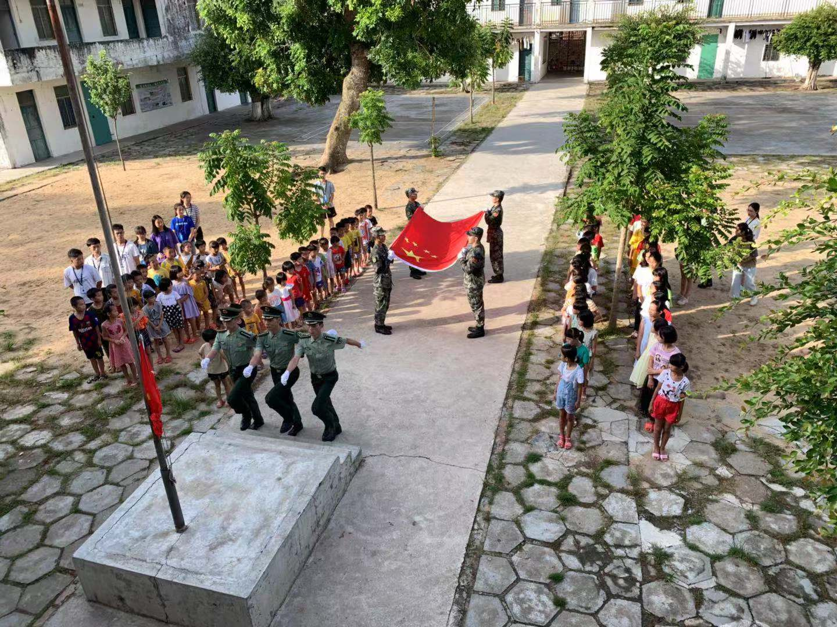

升旗仪式过后，孩子们在班主任的带领下回到课室开始上课。老师们普及了国旗、国歌的相关知识，令孩子们增加对国旗与国歌的理解；讲解我国的疆域，告诉小朋友们台湾从来都是中国的一部分；讲述中国英雄的故事，希望孩子们能从先辈的可贵品质中领悟一二。 通讯员 陆晓泽 摄
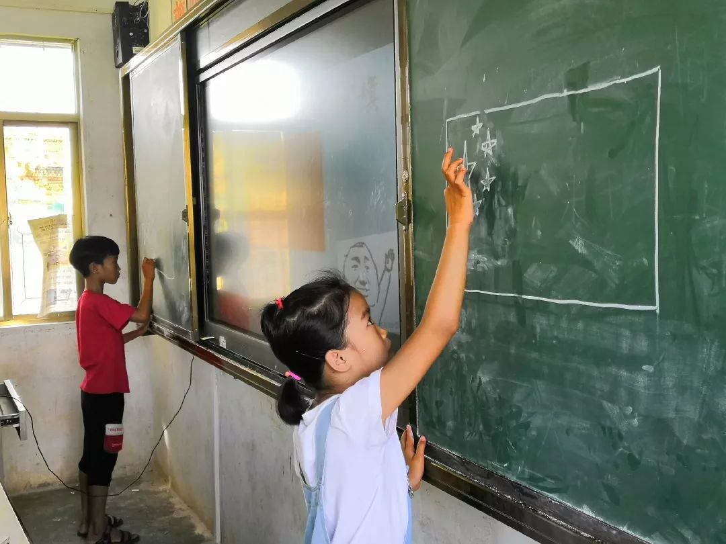
（孩子们在老师的讲解下学画五星红旗）
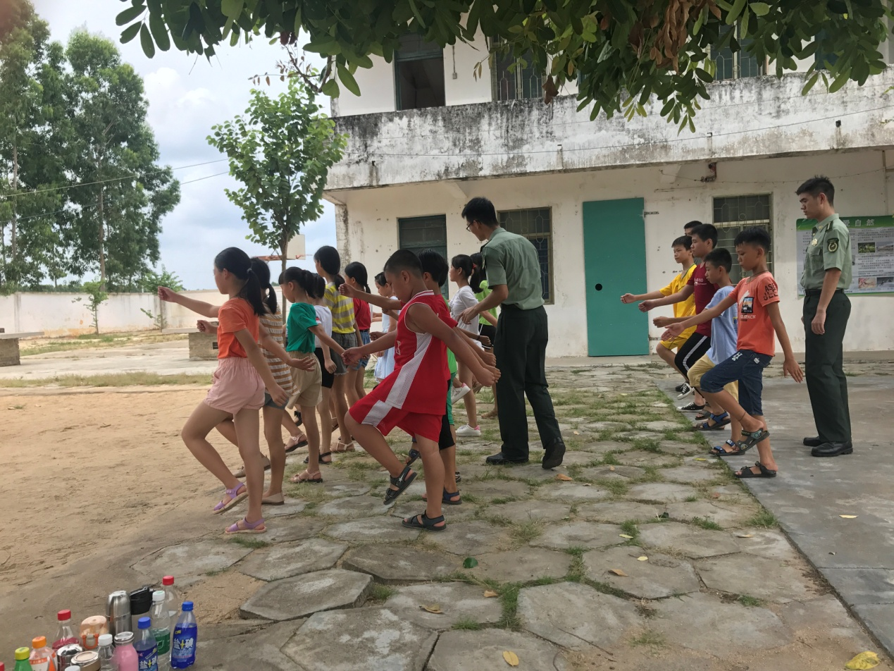
（国旗护卫队队员指导学生进行实训）
为了更好地宣传爱国主义和深化爱国教育，在第二天与第三天，我们以讲故事与播放动画的形式授课，寓教于乐，令孩子们更好地理解爱国的意义。花木兰、文天祥等爱国英雄，在老师们的讲述下被生动地呈现；《那年那兔那些事儿》这一部著名军事题材动画，更是将百年前的战火与七十年前“中国人站起来了”的骄傲再现。爱国、勇敢、自强不息，先辈们的精神在今日仍在影响着一代又一代的幼儿。当年为国奋发的青年人或垂垂老矣，或驾鹤西去，但“实现中华民族的伟大复兴”的中国梦，在回环往复中仍需一代代的不懈努力。 通讯员 倪凯妹 摄
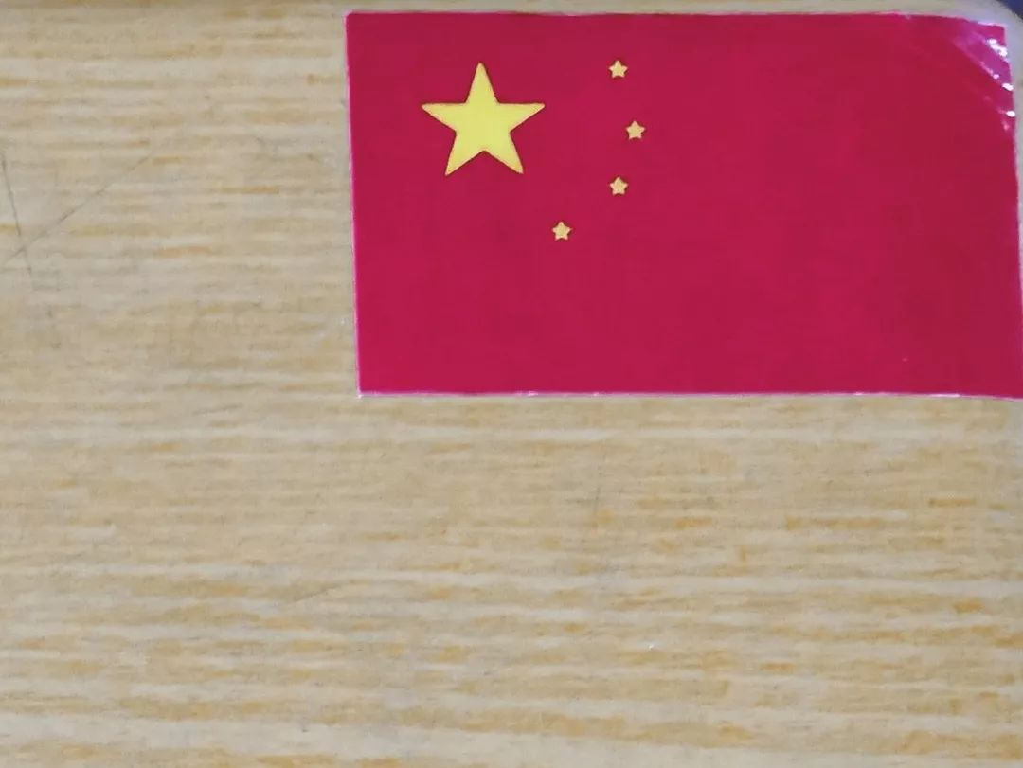
（孩子们黏贴在课桌一角的国旗）

“美哉我少年中国，与天不老！壮哉我少年中国，与国无疆！”在无数次演讲中听过梁启超先生的《少年中国说》，时至今日，听到孩子们用稚嫩的声音大声地朗诵，仍觉心中激荡。我们距离斑斓辉煌的时代不过百年，先辈们所遗留下灼灼生辉的精神珍宝仍在指引我们砥砺前行。愿孩子们都能继承百年前先辈们那不可抵挡的热情、那开天辟地的勇气、那冲破陈旧的不畏惧。做一个意气风发的少年，在国旗下茁壮成长。通讯员 卢嘉华 摄
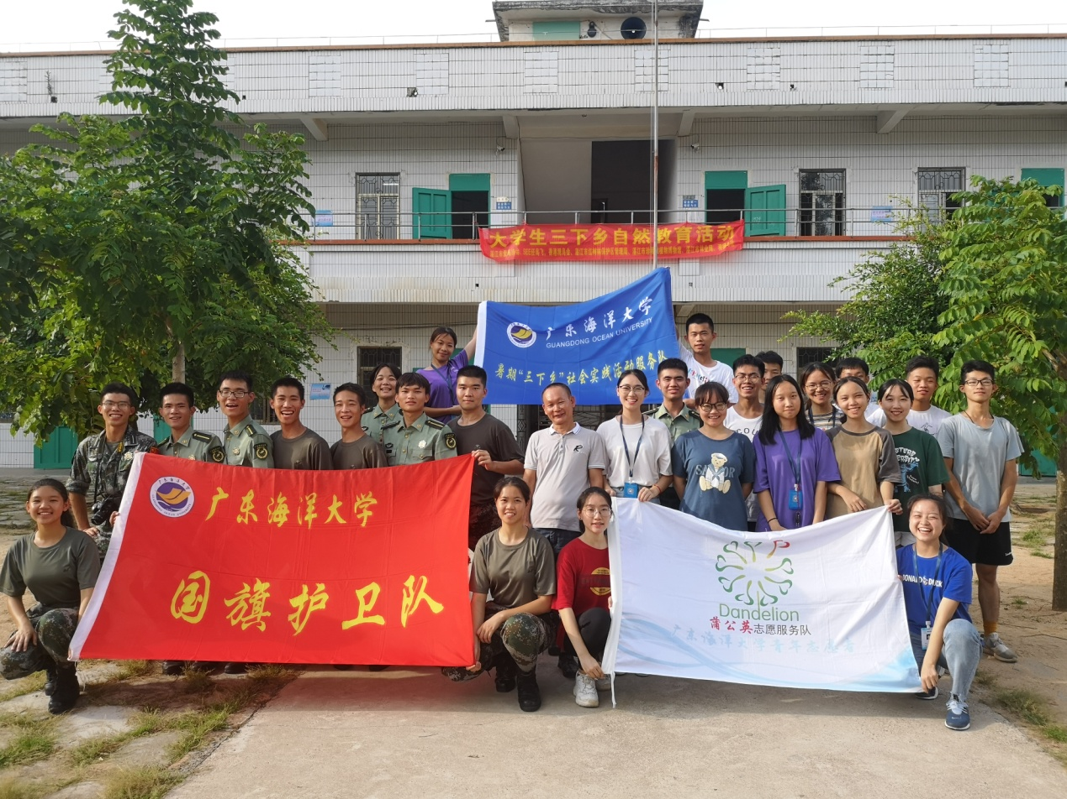
（广东海洋大学蒲公英服务队与广东海洋大学国旗护卫队合照）
（通讯员：李诺童 陈焯凌）

